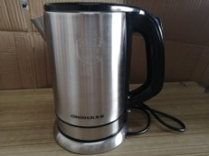
消费品召回计划

生产者名称 | 中山市华尔顿厨电科技有限公司
产品名称 | 家用燃气灶具
品牌 | 华尔顿HEADER
涉及数量 | 2台
型号/规格 | JZT-A1
生产起止日期 | 2024年3月13日
生产批号/批次 | /
产品描述及外观照片 | JZT-A1，额定压力2000Pa  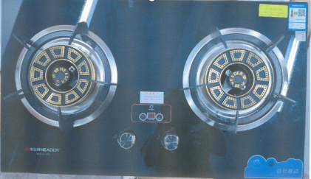
存在的缺陷 | 熄火保护装置-闭阀时间、燃烧器的熄火保护装置项目不符合GB 16410-2020标准。
可能导致的后果 | 可能造成燃气泄漏，存在爆炸危险。
避免损害发生的应急处置方式 | 消费者立即暂停使用有缺陷的产品，联系公司或者经销商进行处理。
具体召回措施 | 通知销售商立即停止销售缺陷产品，并在公司企业微信及销售商实体店铺发布召回公告，告知消费者具体召回事宜，为购买到缺陷产品的消费者免费退货处理。
召回负责机构 | 中山市华尔顿厨电科技有限公司
召回联系方式 | 召回联系人及服务热线：白战军，15800141861
召回进度安排 | 集中召回时间计划在2025年10月10日至2025年12月9日（具体以实际进度安排为准）
其他需要报告的内容 | 无
其他信息 | 相关用户也可以登录中山市市场监督管理局网站“政务公开——召回信息——消费品类召回信息”栏目，或拨打中山市市场监督管理局消费品召回工作电话（0760-88160303）了解更多信息，任何单位和个人可通过该渠道反映消费品缺陷信息。

